SINDRAPE
SOLUÇÃO INTEGRADA DE ADMINISTRAÇÃO DE PESSOAL

UCS0075 – Pesquisar Ocupantes de Função de Chefia

Histórico de Revisões

Data | Versão | Descrição | CD | Autor
21/11/2005 | 1.0 | Elaboração do documento. |  | Nelson Silveira Neto
22/10/2008 | v6 | Versão DocsOpen entregue. | 034 | Keila Joanês Fiabani

Índice

1. Pacote/Caso de Uso 4
Pesquisar Ocupantes de Função de Chefia 4
1.1. Descrição 4
1.2. Requisitos atendidos 4
2. Conceito 4
2.1. Conceitos principais 4
2.2. Conceitos associados 4
3. Diagrama 6
4. Casos de Uso 7
4.1. Pesquisar Ocupantes da Função de Chefia 7
4.1.1. Fluxo Básico 7
4.1.2. Fluxo Alternativo – Detalhar Pessoa 7
4.1.3. Fluxo Alternativo – Detalhar Unidade Organizacional 7
5. Anexos 8
6. Revisões 9

Pacote/Caso de Uso

Pesquisar Ocupantes de Função de Chefia

Descrição

Caso de uso responsável por pesquisar os ocupantes de funções de chefia de um determinado órgão.

Requisitos atendidos

R6 – Pesquisar Ocupantes de Função de Chefia.

Conceito

Conceitos principais

Função de Chefia do Agrupamento | Define a característica de uma função de chefia no agrupamento.

Função de Chefia no Órgão | Define a característica de uma função de chefia no órgão.

Conceitos associados

Unidade Organizacional | Características das unidades organizacionais do Estado.

Agrupamento de Órgãos | Conjunto de órgãos que estão sob uma mesma Orientação de Gestão de Recursos Humanos.

Órgão | Instituições dos diversos Poderes do Estado.

Diagrama

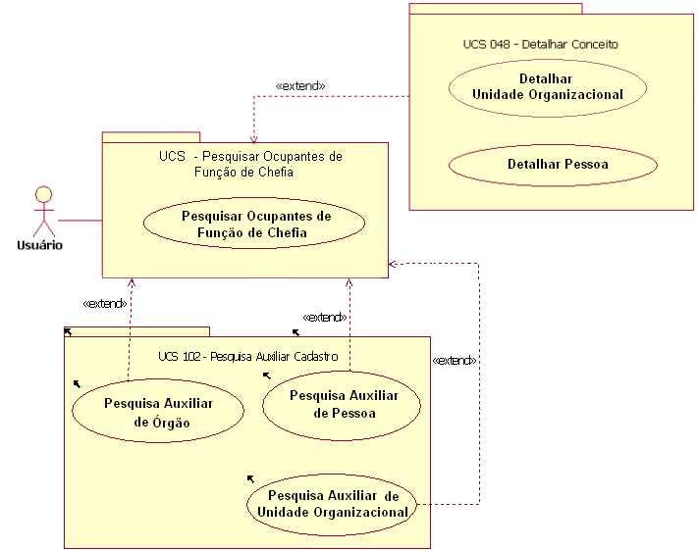

Casos de Uso

Pesquisar Ocupantes da Função de Chefia

Fluxo Básico

O ator solicita a funcionalidade de Pesquisar Ocupantes da Função de Chefia.

O sistema exibe os filtros de pesquisa.

O ator informa os dados necessários.

O ator submete a operação.

O sistema exibe uma lista de acordo com os filtros informados.

Fluxo Alternativo – Detalhar Pessoa

O ator identifica um item.

O sistema realiza o Caso de Uso “Detalhar Pessoa”.

Fluxo Alternativo – Detalhar Unidade Organizacional

O ator identifica um item.

O sistema realiza o Caso de Uso “Detalhar Unidade Organizacional”.

Anexos

Não se aplica.

Revisões

Itens | Análise | E | R | Observações
Nome do Pacote/Caso de Uso | O nome do pacote/caso de uso é único, claro e representa o conjunto de Casos de Uso que estão sendo especificados? | S | S
Descrição do Pacote/Caso de Uso | A descrição está clara? | S | S
Conceitos Associados | Os Conceitos representados UCS constam do documento MCG – Modelo Conceitual Geral? | S | S
Diagrama de Caso de Uso | O diagrama está desenhado corretamente? | S | S
 | O diagrama está em conformidade com as descrições dos fluxos? | S | S
Descrição dos Casos de Uso | Os fluxos principais estão claros? | S | S
 | Há fluxos alternativos e os mesmos estão claros? | S | S
 | Há fluxos de exceção e os mesmos estão claros? | S | S
 | As descrições dos fluxos estão compatíveis com o diagrama? | S | S
 | Todos os Casos de Uso mostrados no diagrama estão com seus respectivos fluxos descritos? | S | S
 | O local onde o ponto de extensão foi colocado está claro? | S | S
 | O local onde o ponto de inclusão foi colocado está claro? | S | S
Pontos de Extensão | Todos os Pontos de Extensão estão devidamente relacionados? | S | S
Mensagens | Todas as mensagens pertinentes ao Pacote (Caso de Uso) estão relacionadas e numeradas? | S | S
Checklist de Revisão | Todos os itens do checklist do Elaborador estão assinalados? | S | S

